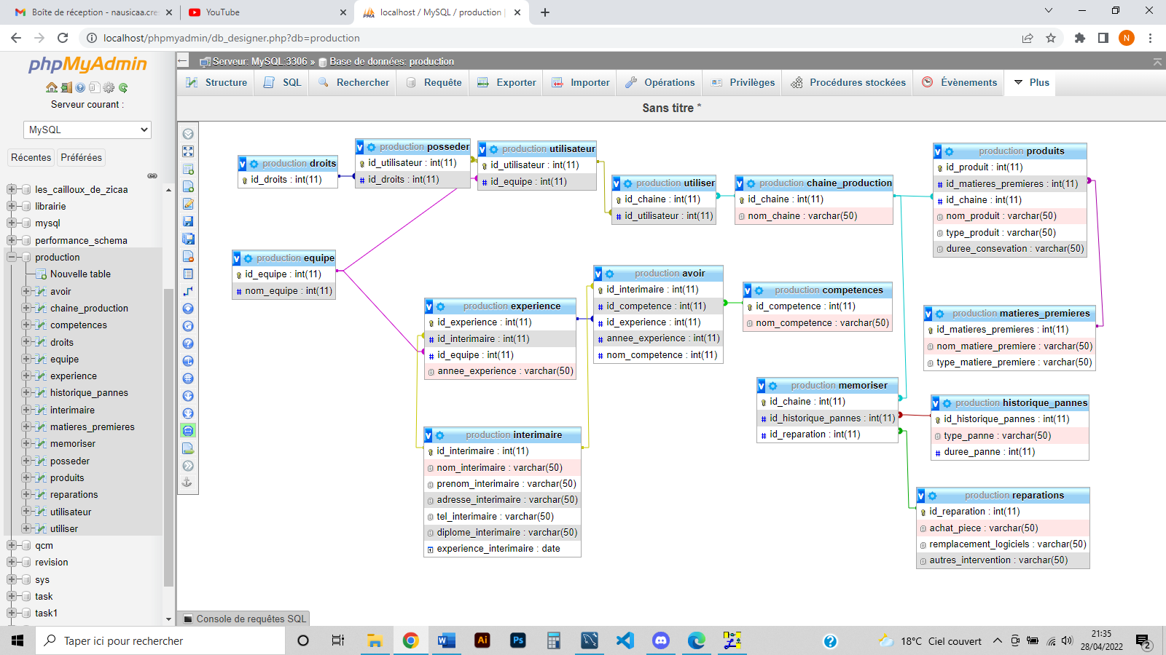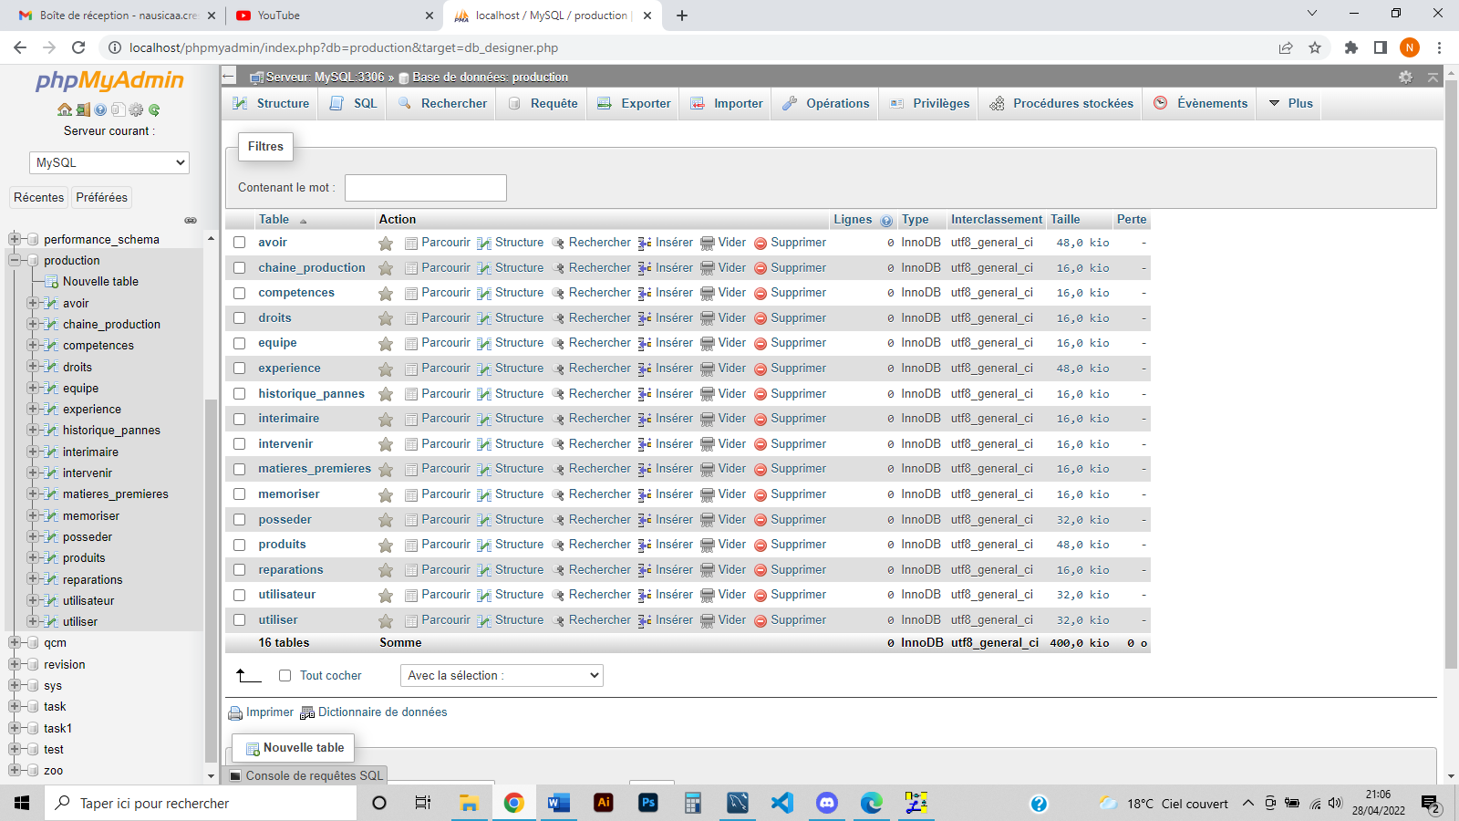**TABLES ET CONCEPTEUR CHAINE DE PRODUCTION**